Тема: Гигиена тела человека.

*Покажи и назови предметы, которые нужны нам, чтобы быть чистыми, аккуратными, здоровыми.
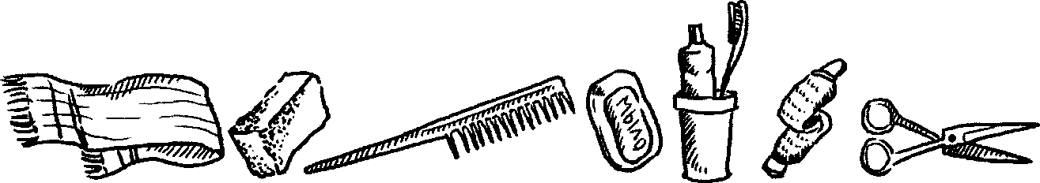

*Закончи предложение, а потом повтори его:

- Расчёска нужна, чтобы ...
- Зубная паста нужна, чтобы ...
- Зубная щётка нужна, чтобы ...
- Губка нужна, чтобы ...
- Мочалка нужна, чтобы ...
- Полотенце нужно, чтобы ...
- Мыло нужно, чтобы ...
- Ножницы нужны, чтобы ..

*Рассмотри картинки. Соедини их парами. Дай полные ответы на вопросы:
- Чего нет у Кати, чтобы причесаться?
- Чего нет у Пети, чтобы вытереть руки?
- Чего нет у Зины, чтобы вымыть тело?
- Чего нет у Васи, чтобы почистить зубы?

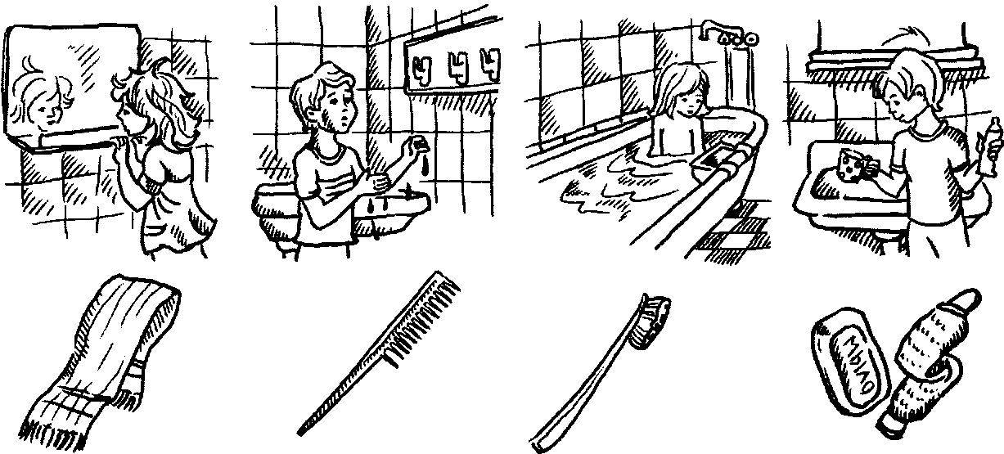

* Нарисуй предметы и средства, необходимые для гигиены тела.

